小四动态
2023/12/14
来园情况
幼儿总人数：20人。今日入园：17人。
一、区域游戏
宝贝们现在很有主见，不仅能根据自己的意愿做区域计划，且能探索新的区域游戏内容，体验区域游戏所带来的乐趣！今天还有许多客人老师来我们班级，我们依旧很投入！
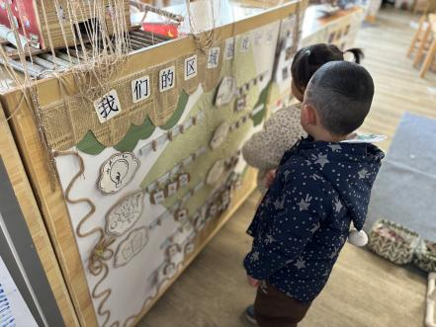 | 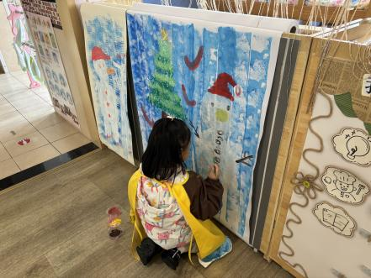 | 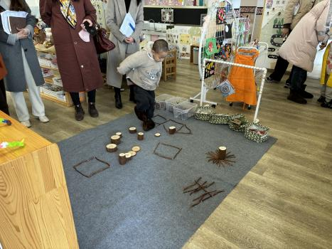
自主选择区域，“老师，我今天想换个区域玩”？ | 王诗妍用拓印工具绘画冬天的雪人！ | “我今天用树枝拼搭的是房子。”

二、集体活动综合《小熊洗澡》
今天任老师带我们开展一节综合活动——《小熊洗澡》，很有趣意思！我们认识许多洗澡工具、了解如何帮小熊洗干净等。一起欣赏一下小朋友们的表现吧1
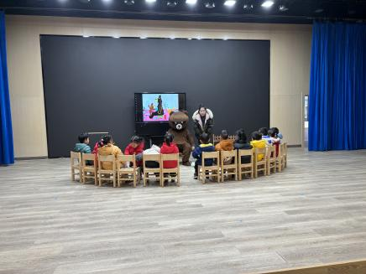 | 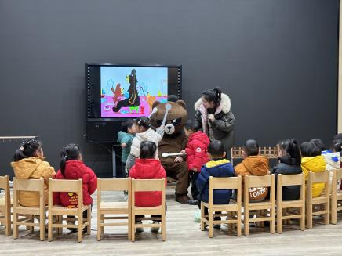 | 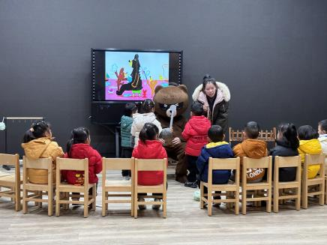
熊爸爸出场啦！孩子们很兴奋。 | 邀请小朋友上面边洗边说，我们还可以合作洗澡。

温馨提示：
1.天气大降温，请宝贝们注意保暖，多喝温水和温性食物。
2.休息在家的幼儿，在家注意休息，尽量与幼儿园作息同步！

